Лекция 15. Приобретение знаний из примеров
Множество примеров является важным источником знаний в любой предметной области. В этой связи можно говорить о соответствующих методах приобретения знаний - приобретении знаний из примеров. Оcновой методов приобретения знаний из примеров являются методы машинного обучения или обучения по примерам.
Традиционно к задачам обучения по примерам относятся задачи прогнозирования, идентификации (синтеза) функций, расшифровки языков, индуктивного вывода и синтеза с дополнительной информацией.
В широком смысле к обучению по примерам можно отнести обучение по прецедентам и другие методы обучения распознаванию образов [95].

15.1. Машинное обучение.
Область деятельности под названием «машинное обучение» возникла несколько ранее четырех десятилетий назад, как собирательное название ряда методов на основе примеров и данных.
Задачи медицинской и технической диагностики, распознавания визуальных образов, проектирования, материаловедения, шахмат, обнаружения закономерностей в больших массивах данных входят в сферу приложения методов машинного обучения.
Развитие методов искусственного интеллекта и их приложений позволило по-новому увидеть роль методов машинного обучения. Наряду с иными методами, машинное обучение стало играть важную роль в приобретении знаний интеллектуальными системами. В частности, появилась возможность «расширить» узкое место инженерии знаний – передачу знаний из различных источников знаний в программную систему.

Задачи машинного обучения.

Для постановки и решения задач машинного обучения требуются примеры, базовые знания, а результатом является некоторое общее описание.
Далее, говоря о результате обучения, будем употреблять термины «понятие» или «концепт», обучающие примеры будем называть примерами понятия. Понятие имеет, как уже было сказано выше, имя, содержание и объем. Содержание понятия - выработанный человечеством набор свойств, выделяющий его из множества других понятий; объем понятия – множество его примеров или экземпляров.
Множество понятий может быть организовано в иерархию, представляемую деревом. Каждый уровень иерархии обычно отделяет концепты друг от друга, однако, они могут и пересекаться.
Множество примеров может содержать некоторый шум, порожденный ошибками описания или классификации. В частности, примеры могут быть не полностью описаны – не содержать некоторых атрибутов.
Обучающие алгоритмы, в самом общем случае, могут принадлежать одному из двух классов: 1-й класс - методы «черного ящика», такие как нейронные сети или методы математической статистики; 2 класс – методы, основанные на знаниях.
Методы первого класса используют такое внутреннее описание понятий, которое не предусматривает ясной интерпретации и объяснения процесса обучения. Они включают вычислительные процедуры, такие как, например, вычисление коэффициентов близости в некоторой метрике или весов.
В то же время, методы, основанные на знаниях, направлены на создание таких структур символьных данных, преобразования которых, да и сами структуры, легко интерпретируемы пользователем и удовлетворяют так называемому принципу транспарентности.
Рассмотрим ниже общие принципы машинного обучения и некоторые алгоритмы.

Языки представления.

Первая задача, возникающая на этом пути, является задачей выбора средств представления понятий, примеров и базовых знаний. Для этих целей, как и для описания структур данных, используются языки представления.
Можно выделить ряд логических языков, пригодных для этой цели: язык логики высказываний, язык атрибутивной логики, язык Хорновских клауз и, наконец языки логики второго порядка.

Исчисление высказываний
В исчислении высказываний примеры и понятия описываются с помощью конъюнкций булевых констант, которые соответствуют индивидуальным свойствам (значениям атрибутов) понятий. Иногда могут использоваться и другие логические связки, такие как отрицания и дизъюнкции.
С помощью таких средств легко описываются лишь простые понятия, что существенно ограничивает применимость методов машинного обучения для задач реального уровня сложности.

Атрибутивная логика
Основная идея атрибутивной логики состоит в том, что понятия и примеры характеризуются атрибутами из предварительно заданных множеств. Отличие от исчисления высказываний состоит в том, что атрибуты здесь могут принимать различные значения из соответствующих множеств.
Примеры в атрибутивной логике часто представляются в виде таблиц, в которых каждая строка содержит описание некоторого примера, а каждая колонка – множество значений некоторого атрибута.
Среди атрибутов могут быть булевы, численные, символьные и смешанно-значные атрибуты, а области значений атрибутов обычно ограничены базовыми знаниями.
Как язык описания, атрибутивная логика является значительно более пригодной для задач реального уровня сложности, нежели исчисление высказываний. По этой причине атрибутивная логика привлекла внимание разработчиков ряда методов машинного обучения, таких как алгоритм TDIDT [96] или AQ [97].
Некоторые из таких алгоритмов мы рассмотрим ниже, а пока напомним основные понятия языка Хорновских клауз.

Языки первого порядка.
Язык первого порядка предоставляет формальный аппарат для описания объектов, их частей и отношений на множествах объектов и/или их частей. В свою очередь, логика Хорновских клауз является важнейшей подсистемой логики первого порядка.
Напомним, что клауза есть выражение вида B₁ , B₂ ,..., B_{m} ← A₁,...,A_{n}
где B₁ , B₂ ,..., B_{m} суть атомарные формулы, n≥0 и m≥0.
Атомарные формулы A₁,...,A_{n} суть совместные посылки клаузы, а B₁ , B₂ ,..., B_{m} суть альтернативные заключения. (Множество клауз совместно, если оно истинно в одной из моделей языка).
Если клауза содержит переменные x₁, x₂,…,x_{k}, то она соответствует формуле с квантором всеобщности: ∀x₁, ∀x₂ ,…, ∀x_{k} (B₁ ∨ B₂ ∨... ∨ B_{m}, если A₁^,…,^ A_{n}.)
Если n=0, то клаузу следует интерпретировать так:
∀ x₁, ∀x₂,…, ∀x_{k}, (B₁ ∨ B₂ ∨... ∨ B_{m}.). Если m=0, то интерпретация такова: ¬∃ x₁, ¬∃x₂,…, ¬∃x_{k} A₁^,…,^ A_{n}.
Если n=m=0 то клауза является тождественно ложным высказыванием и записывается .
Если клауза содержит не более одной атомарной формулы в заключении, т.е.m≤1, то клауза называется клаузой Хорна или Хорновской клаузой.
Рассмотрим теперь некоторые вводные соображения о существовании выводов в индуктивном обучении языкам.
15.2. Индукция в обучении языкам.
Пусть Е — конечный алфавит. Словом ω будем называть любой элемент Е*, где Е*- множество всех последовательностей конечной длины из элементов Е. Через │ω│ обозначим длину ω. Любое подмножество множества Е* будем называть языком в Е.
Язык L называется рекурсивным, если для любого слова ω∈ Е* можно эффективно вычислить отношение ω ∈ L . Семейство L языков, состоящее из L₁, L₂, ..., называется индексированным семейством рекурсивных языков, если для каждого слова ω и языка L_{i}
можно вычислить функцию φ (i, ω), такую что
φ (i, ω) = 1, если ω ∈ L_{i} и φ (i, ω) = 0 в противном случае.
Ниже всякое семейство языков будем считать индексированным-.
Введем понятия полного и положительного представления языка.

Определение 15.1. Полным представлением языка L называется последовательность пар, где τ_{i} равно 0 или 1:
< ω₁,τ₁>, < ω₂,τ₂>,….

Иначе говоря L= { ω │ ω = ω_{i}, τ=1}, . Е*\ L ={ ω │ ω = ω_{i}, τ=0}
Положительным представлением языка L называется последовательность слов ω₁, ω₂,…, т.е.
L= { ω │ ω = ω_{i}}.
При этом допускается повторение слов.
Индексированное семейство рекурсивных языков, как правило, позволяет осуществлять выводы из полных данных, но не всегда позволяет осуществлять выводы из положительных данных.

Существование выводов из положительных данных.
Определение 15.2. Пусть Г = L₁, L₂, ... — семейство языков. Конечным свидетельством L_{i} называется множество Т_{i}, удовлетворяющее следующим условиям:
- Т _{i} — ограниченное подмножество L_{i}
2) не существует L_{j} , включающего Т _{i} и являющегося строгим подмножеством L_{i}

Определение 15.3 Семейство языков Г = L₁, L₂, ... ... удовлетворяет условию 1, если существует процедура, которая для любого i перечисляет элементы конечного свидетельства L_{j} .
Можно показать, что необходимым и достаточным условием существования индуктивных выводов из положительных данных в семействе языков Г = L₁, L₂, является условие 1.

Покажем, как можно организовать индуктивный вывод из положительных данных в семействе языков Г = L₁, L₂, … , при удовлетворении Г условию 1.
Пусть s₁ , s₂…s_{n} — входные данные, имеющиеся на входе машины вывода. Представим их в виде S_{n} ={s|s = s_{i} , i=1, 2, ..., n}. В силу условия 1, машина выводов должна выдать наибольшее целое j , такое что T_{j}⊆ L_{j}.
Если j ≤ n, удовлетворяющего условию 1, не существует, то Т_{i}= S_{n}.

15.3. Поиск

Поиск в пространстве обобщений
Предположим, выбран некоторый язык представления. Обучающаяся система «желает» обучиться некоторому концепту по множеству положительных и отрицательных примеров. Даже если описания основаны на атрибутивной логике, пространство всех различимых концептов оказывается чрезвычайно велико. Десять атрибутов, каждый с пятью возможными значениями, дают 5¹⁰ = 9 765 625 векторов. Любое подмножество таких векторов может соответствовать некоторому концепту, а это означает, что с помощью этих атрибутов можно определить 2⁹ ⁷⁶⁵ ⁶²⁵ концептов. В более сложных языках это число растет еще быстрее, даже если размер пространства представления может быть ограничен какими-либо базовыми знаниями.
Для того чтобы справиться со сложностными проблемами, обучающаяся система, главным образом, прибегает к комбинации двух мощных приемов: индукции и эвристического поиска. Последующие подразделы посвящены обсуждению соответствующих методов и анализу фундаментальных принципов рассуждений, которые используются в обучающихся системах.

15.4. Индуктивный характер обучения.
Проиллюстрируем индуктивный характер обучения на примере, принадлежащем Михальскому [98].
Представьте, что неподалеку от вашего города приземлился инопланетный ученый, который намерен изучить формы жизни на Земле. Ученый обладает некоторыми предварительными лингвистическими знаниями, впрочем, далекими от совершенства. И потому он обращается к вам, осведомленному местному жителю, с вопросом: что такое птица.
Вы для начала указываете на дрозда как на положительный пример этого понятия. Однако простого запоминания всех признаков дрозда едва ли будет достаточно для распознавания других птиц как экземпляров той же категории. Понятно, что необходимо обобщение данного примера. Но насколько сильное обобщение? Чтобы установить границы, инопланетянину понадобится отрицательный пример — что-нибудь, что не является птицей. Зная об этом, вы предлагаете собаку. Очевидно, что одно из отличий собак от дроздов состоит в том, что у первых нет крыльев. (Предположим, что на начальном этапе инопланетянина интересуют самые заметные, легко различимые признаки.) Чтобы проверить, все ли существа с крыльями суть птицы, инопланетянин спросит, принадлежат ли мухи к этой категории. Ясно, что нет, и это говорит о том, что обладание крыльями — слишком общий признак, чтобы с его помощью можно было правильно различать положительные и отрицательные примеры. Нужно более специализированное описание. Его можно получить, добавив к текущему описанию еще один признак из примера. Заметным признаком дрозда (отсутствующим у собак) является желтый клюв. Тогда инопланетянин может решить, что ворона — не птица, поскольку у нее нет желтого клюва.
Тот факт, что данный признак имеется только у некоторых птиц, свидетельствует о том, что на этот раз описание стало слишком специфичным и что нужно снова подумать об обобщении. Таким образом, ученый отметает требование «иметь желтый клюв» и приходит к простому заключению, что птицы — это крылатые существа с клювами. Такое описание облегчает распознавание воробья как положительного примера птицы.
Этот простой рассказ иллюстрирует элементарную стратегию машинного обучения.
Сформулируем более точно описание соответствующей процедуры. После первого примера формируется слишком узкое представление о птицах. Инопланетянин знает только очень конкретное описание единичного примера и ничего более. Это описание может стать первым членом множества самых специфичных описаний, которое мы обозначим S. На этом этапе возможно любое обобщение самого специфичного описания. Только после появления отрицательного примера (собака) обучаемая система может установить предел обобщению, получив тем самых множество самых общих описаний (обозначим его через G), которому удовлетворяет положительный пример и не удовлетворяет отрицательный. Из множества G ученый выбирает 'имеет-крылья', т.к. это больше всего бросается в глаза.
Очередной отрицательный пример (муха) обнаруживает, что это описание излишне общее: крылья не являются достаточным различительным признаком между дроздом (положительный пример) и мухой (отрицательный пример). Поэтому множество G требуется специализировать; для этого используется следующий положительный пример (ворона), который обогащает множество S еще одним самым специфичным описанием; это, в свою очередь, требует еще одного обобщения за счет использования из множества признаков вороны признака 'имеет-желтый-клюв'.
Подведем итог: обобщение применяется к множеству S при появлении нового положительного примера. Отрицательный же пример может потребовать специализации множества G. Этот принцип лежит в основе семейства методов, называемых алгоритмами пространства версий и построенных на идее постепенной редукции пространства текущих версий описания концепта. Автор метода Митчелл [99]; более свежий трактат на эту тему можно найти у Хирша [100]. В [101] описан более ранний метод, при котором обучение концепту рассматривается как последовательность обобщений и специализаций одной гипотезы.
Целью приведенного выше рассказа было показать, что обучение концепту можно представить как поиск в пространстве описаний, при котором в качестве основных поисковых операторов выступают операторы обобщения и специализации.
Ниже мы будем прямо или косвенно иметь дело с этими двумя операторами. К примеру, описание в терминах клауз Хорна можно обобщить, превратив константу в переменную или опустив условие. Так, клаузу:
p(X,Y) :- q(X, 2), r(Y, 2).
можно обобщить до
p(X,Y) :- q(X,Z), r(Y,Z).
или до
p(X,Y) :- q(X,2).
Одна из первых попыток систематизации операторов обобщения была предпринята в [102].
Правильный подбор операторов поиска, наряду с выбором языка представления, является ключевой задачей разработчика обучающейся программы.

15.5. Полный перебор

Широко распространенной парадигмой в обучении концептам является поиск в пространстве описаний, разрешенных в языке представления обучаемой системы. Методы такого поиска хорошо исследованы в искусственном интеллекте и достаточно ясны. Определим основные понятия.
В общем случае, процесс поиска исследует состояния в пространстве поиска в соответствии со следующим:
- Начальное состояние —отправная точка поиска. В машинном обучении начальные состояния часто соответствуют самым специфичным описаниям концептов, т.е. положительным примерам.
- Терминальный критерий — цель, которая должна быть достигнута. Состояния, удовлетворяющие терминальному критерию, называются конечными состояниями. В машинном обучении терминальным критерием может быть требование того, чтобы описанию удовлетворяли все положительные примеры и не удовлетворял не один отрицательный.
- Операторы поиска выполняют поиск от состояния к состоянию. В машинном обучении таковыми являются, в основном, результаты обобщения и/или специализации описаний концептов.
- Стратегия поиска определяет, при каких условиях и к какому состоянию может быть применен оператор.
Двумя фундаментальными стратегиями систематического поиска являются поиск «сначала вглубь» и поиск «сначала вширь» [the depth-first search and breadth-first search]. Чтобы понять, в чем их суть, представим пространство всех возможных состояний как ориентированный граф, вершины которого соответствуют индивидуальным состояниям, а ребра — операторам поиска.
При поиске «сначала вглубь» оператор применяется к начальному состоянию S₁ и происходит переход к состоянию S₂. Если текущее состояние не распозналось как конечное, то оператор снова применяется к текущему состоянию, переводя систему в новое состояние.. Если таким образом не удается больше перейти в новое состояние, а конечное состояние все еще не достигнуто, система откатывается к предыдущему состоянию и пытается применить другой оператор. Если это невозможно, система откатывается еще дальше, до тех пор пока не будет найдено состояние, к которому будет применим какой-либо из операторов. Если такое состояние не находится, поиск завершается. Описанный принцип проиллюстрирован на рисунке 5.1. Числа в квадратиках указывают порядок прохождения состояний.
Поиск «сначала вширь» представляет собой подход, дополнительный к первому. Во-первых, все операторы по очереди применяются к начальному состоянию. Затем полученные в результате состояния проверяются. Если некоторые из них распознаются как конечное состояние, алгоритм останавливается. В противном случае операторы

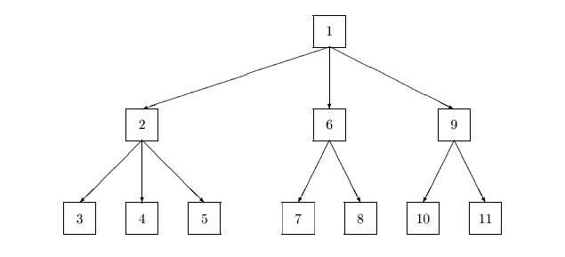

Рисунок 5.1. Поиск «сначала вглубь»

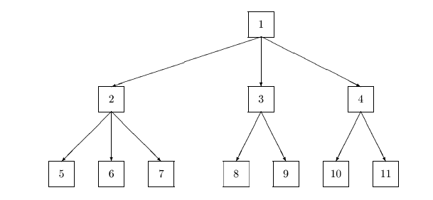
Рисунок 5.2. Поиск «сначала вширь»

применяются ко всем последующим состояниям, затем опять к последующим состояниям, и так до тех пор, пока не будет выполнен терминальный критерий. Этот принцип проиллюстрирован на рисунке 1.4.
Заметим, что в отличие от поиска «сначала вглубь», поиск «сначала вширь» не предполагает бэктрекинга, что слегка упрощает задачу. С другой стороны, при поиске приходится хранить много промежуточных состояний, а это приводит к снижению вычислительной эффективности системы, что особенно заметно в больших поисковых пространствах.

15.6. Эвристический поиск
Для увеличения эффективности поиска в больших поисковых пространствах используют эвристики. Задача эвристик — выбрать из имеющихся операторов такой, который максимально приблизит поиск к конечному состоянию. Для этого некоторая оценочная функция должна дать оценку каждого из достигнутых состояний. Предположим, что оценочная функция задана.

Алгоритм поиска «сначала лучшее».
- Назовем начальное состояние лучшим состоянием и пусть множество текущих состояний состоит из одного этого состояния.
- Если лучшее состояние удовлетворяет заданному терминальному критерию, конец (лучшее состояние есть решение поиска).
- Применить к лучшему состоянию все применимые операторы, породив множество новых состояний, которые добавляются к множеству текущих состояний.
- Оценить все текущие состояния. Определить, какое из них — лучшее, и перейти к шагу 2.

Этот алгоритм отличается от алгоритма «сначала вширь» тем, что он всегда работает только с самым перспективным состоянием и, тем самым, хотелось бы надеяться, ускоряет поиск. Плата за это — опасность попадания в локальный максимум оценочной функции.
Работу алгоритма можно продемонстрировать на следующем примере [102].

Пример.
Обучаемый пытается вывести описание концепта из множества восьми положительных и отрицательных примеров, описанных значениями атрибутов, как показано в Таблице 1.2. ‘(+)’ означает ‘положительный пример’, а ’(–)‘ означает ‘отрицательный пример’. Допустим, имеется два оператора: ‘специализировать текущее описание путем добавления конъюнкции’ и ‘обобщить текущее описание путем добавления дизъюнкции’.
Пусть начальное состояние — ‘любое описание’. Применением оператора специализации (обобщение здесь не имеет смысла) будут получены следующие описания:
at1 = a; at1 = b; at2 = x; at2 = y; at2 = z; at3 = m и at3 = n. Среди них at2 = x и at3 = m не удовлетворяют ни одному (–) и, вероятно, получат наибольшее значение некоторой разумной оценочной функции. Предположим, что по какой-то причине более предпочтительным является at2 = x, которое и станет лучшим описанием.
Поскольку некоторым плюсам в таблице теперь не соответствует никакого описания, обучаемый попытается применить операторы поиска к лучшему описанию. Применение оператора специализации только

Таблица 15.1. Положительные и отрицательные примеры
для обучения концептам

Пример | at1 at2 at3 | Классиф.
e1 | a x n | (+)
e2 | b x n | (+)
e3 | a y n | (–)
e4 | a z n | (–)
e5 | a y m | (+)
e6 | b y n | (–)
e7 | b y m | (+)
e8 | a x m | (+)

ухудшает положение, т.к. уменьшает число описываемых положительных примеров. Однако путем обобщения этого описания до at2 = x ∨ at2 = y можно увеличить число описываемых. положительных примеров. Предположим, оценочная функция подтверждает, что это описание лучше, чем at2 = x.
Новое описание удовлетворяет всем положительных примеров, однако, с другой стороны, удовлетворяет также двум отрицательным примерам. Таким образом, на следующем шаге описание специализируется до at2 = x ∨ [(at2 = y) ∧ X], где X — это любой из следующих конъюнктов: at = a; at1 = b; at3 = m и at3 = n.
Среди новых состояний лучшим является at2 = x ∨ [(at2 = y) ∧ (at3 = m)]. Поскольку оно удовлетворяет всем положительным примерам и ни одному отрицательному, поиск завершается.
Поиск «сначала лучшее» может потребовать больших затрат памяти, поскольку хранит все порождаемые состояния. Более экономичным подходом является лучевой поиск, при котором в каждый момент времени хранятся только N лучших состояний.

Алгоритм «лучевого» поиска
- Пусть начальное состояние есть лучшее состояние.
- Если лучшее состояние удовлетворяет некоторому терминальному критерию, конец.
- Если число текущих состояний больше N, то оставить только N лучших состояний и удалить все остальные.
- Применить операторы поиска к лучшему состоянию и добавить полученные состояния к множеству текущих состояний;
- Оценить все состояния и перейти к шагу 2.

Популярный частный случай алгоритма «лучевого» поиска задается N = 1, — его иногда называют алгоритмом восхождения на гору. Название призвано подчеркнуть сходство с альпинистами, которые стремятся найти кратчайший путь и всегда выбирают самые крутые маршруты.

15.7. Индуктивный алгоритм построения деревьев решений (TDIDT).

Здесь мы рассмотрим классический вариант top – down индукции для построения деревьев решений [96]. Коротко можно сказать что в его основе лежит принцип «разделяй и властвуй». Строится дерево решений, рекурсивно разделяющее области пространства примеров на подобласти, таким образом, что каждая вершина дерева соответствует при этом подобласти пространства примеров. Корень дерева соответствует всему пространству примеров. Его потомки делят пространство примеров на непересекающиеся области. Этот процесс применяется к каждому листу дерева. Каждая такая вершина (лист) помечается меткой, которая обозначает множество примеров, принадлежащих соответствующей области. Каждая внутренняя вершина класса (т.е. вершина, не обозначающая ничего, кроме самой себя) соответствует какому-либо значению некоторого атрибута.
TDIDT обычно включает два шага – построение новых ветвей и редукцию, т.е. удаление ветвей. На первом шаге дерево решений строится так, чтобы в максимальной степени соответствовать обучающей выборке. На втором шаге этот «изоморфизм» превращается в «гомоморфизм», так редукция дерева приводит к уменьшению числа его вершин.

Алгоритм построения новых ветвей.

Пусть S – полное множество примеров.

Шаг 1. Поиск «лучшего» атрибута A_{i};
Шаг 2.Расщепление множества S на подмножества S₁, S₂, …, S_{n}, так, чтобы все примеры из подмножества S_{j} имели одинаковые значения v_{ij} атрибута A_{i};
Шаг 3. Для каждого множества S_{j}: если все примеры в S_{j} принадлежат одному и тому же классу C_{k} (имеющему ту же метку класса), то создать лист дерева решений и пометить меткой этого класса. Иначе перейти к 1, положив S = S_{j}.
Алгоритм заканчивает работу, когда все подмножества помечены, либо отсутствуют атрибуты, разделяющие непомеченные множества.
Теперь выясним, что такое лучший атрибут и как его найти? Достаточно разумная эвристика основана на подсчете количества классов C_{k} в каждом из подмножеств, порожденных различными значениями атрибутов. Более точно, функция, используемая для выбора каждого очередного атрибута - кандидата Ai, должна увеличивать (по сравнению с исходной ситуацией) информацию о классах, помечающих обучающие выборки при разбиении рассматриваемого множества S на подмножества S1, S2, …, Sn в соответствии со значением атрибута Ai. Эта функция реализуется некоторой индуктивной процедурой. Общая цель этих действий состоит в том, чтобы построенное дерево было минимальным, насколько это возможно без потери точности.
В частности, для оценки «качества» признака можно использовать информационную функцию полезности.
Пусть 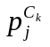 вероятность того, что случайно взятый из S_{j} пример есть C_{k.} Она может быть оценена относительной частотой 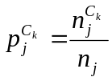, где 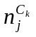 - число примеров C_{k} в S_{j} и n_{j} – число классов в S_{j}. Энтропия (по Шеннону) подмножества S_{j} вычисляется по следующей формуле:
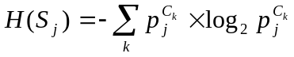.
Пусть значения атрибута A_{i} расщепляют множество S примеров на подмножества S_{j}. Тогда энтропия семейства подмножеств S_{j} порожденных значениями A_{i} есть:
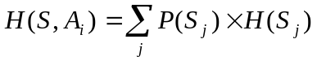,
где P(S_{j}) есть вероятность принадлежности некоторого примера S_{j} и оценивается отношением мощностей подмножеств S_{j} к мощности S:
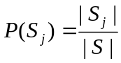.
Увеличение информации при таком расщеплении происходит благодаря уменьшению энтропии:
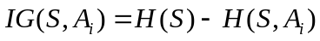,
где H(S) есть априорная (до расщепления) энтропия S.

Отсечение ветвей.
Ряд проблем может существенно снизить качество полученного решения. Одна из них связана с тем, что часть дерева, заканчивающаяся меткой класса, может быть порождена примерами, являющимися «шумными» в том смысле, что значимость признака выбрана ошибочным образом. Вторая связана с тем, что если число признаков велико, дерево может содержать ветви, порожденные случайными свойствами, являющиеся нерелевантными корректной классификации. Наконец, очень большие деревья трудно интерпретировать, и для пользователя они будут «черными ящиками».
По всем указанным причинам иногда может быть полезно сократить построенное дерево, отсекая некоторые ветви. В принципе, возможны два подхода к отсечению ветвей: он-лайновый интерактивный и постсокращение. Онлайновое отсечение ветвей не позволяет дереву расти, когда значение функции полезности, связанное с разделением набора примеров падает ниже некоторого порога. Постсокращение позволяет отсечь некоторые ветви дерева после завершения его построения.
Один из наиболее известных подходов к сокращению был разработан в 1986 году [103]. Авторы предложили отсекать ветви таким образом, чтобы минимизировать полную ожидаемую ошибку классификации на новых примерах. Для этой цели ошибка классификации подсчитывается для каждого узла в дереве. В листьях дерева для оценки ошибки используются методы теории вероятности. Например, можно использовать формулу Лапласа.
Для узлов, не являющихся листьями дерева решения, ошибка классификации вычисляется как взвешенная сумма ошибок классификации поддеревьев каждого из узлов. Вес полагается равной относительной частоте примеров, «передаваемых» из узла в соответствующие поддеревья. Далее ошибка классификации в «нелиственном» узле оценивается для случая отсечения ветвей, исходящих из него, так что он становится листом. Если эта оценка меньше, чем предыдущая, то соответствующие поддеревья отсекаются. Этот процесс распространяется от основания дерева к его листьям до тех пор, пока оценки ошибки уменьшаются.
Преимущества постсокращения по сравнению с интерактивными методами состоят в том, что при постсокращении можно учесть глобальные свойства дерева классификации, в то время как при интерактивном отсечении ветвей минимум ошибки может оказаться локальным. Возможны и комбинированные подходы.

Другие подходы к упрощению дерева
На рисунке 5.3. показан еще один тип упрощения дерева: на этот раз целью является выполнение некоторой конструктивной индукции. Обучающаяся система пытается создать новые атрибуты, представляющие собой логические выражения над атрибутами, предоставленными учителем. Конструктивная индукция может быть полезна в тех ситуациях, когда поддерево повторяется в дереве в более чем одной позиции — см. рисунки 5.4. и 5.5.

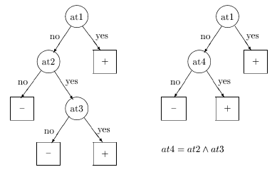
Рисунок 15.3. Конструктивная индукция в деревьях решений.
Строится новый атрибут, at4.

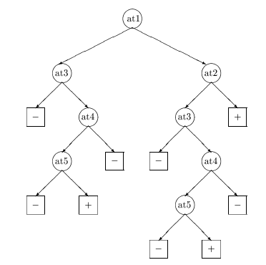
Рисунок 15.4. Проблема дублирования поддеревьев в деревьях решений.

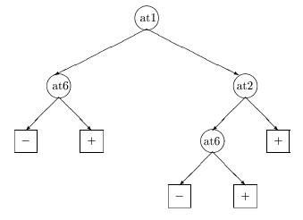
Рисунок 15.5. Упрощенная версия дерева с предыдущего рисунка

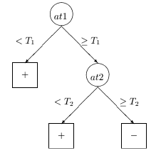
Рисунок 15.6. Дерево решений для
численных атрибутов

Работа с численными данными
До сих пор наш анализ ограничивался символьными атрибутами. Однако деревья вывода можно строить и по числовым атрибутам. Один из возможных путей состоит в том, чтобы ввести дополнительный шаг — преобразование численных атрибутов в двоичную форму, т.е. разделение множеств их числовых значений с помощью некоторого порога на пары подинтервалов, которые можно считать символами. На рисунке 5.6. показано дерево решения, построенное по числовым данным. В каждой вершине значение соответствующего атрибута сравнивается с порогом T_{i}.
Положение порога на множестве значений можно, опять-таки, определить через энтропию. Предположим, требуется дискретизировать множество значений атрибута at1. Сначала мы упорядочим все примеры по
25

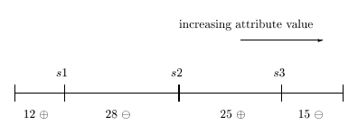
Рисунок 15.7. Примеры, упорядоченные по значениям некоторого атрибута;
s1, s2 и s3 — предполагаемые точки разбиения

значению at1 и проследим за классифицирующими значениями. В случае, описанном на рисунке 5.7., классифицирующие значения (+) и (–) разбивают множество из 80 примеров на 4 области (на практике таких областей обычно бывает больше). Предполагаемые точки разбиения лежат на границах областей. Затем для каждой из этих точек вычисляется информативность (ранее объяснялось, как это делается) и выбирается точка с наибольшей информативностью.
Таким образом, числовая версия алгоритма TDIDT выглядит следующим образом:

Алгоритм TDIDT для числовых данных:
      - Используя меру энтропии, найти оптимальную точку разбиения для каждого числового атрибута.
      - Найти атрибут, чья точка разбиения максимально увеличивает энтропию и разбивает множество примеров по значению этого атрибута на два подмножества.
      - Если терминальный критерий не выполнен, повторять процедуру рекурсивно для каждого подмножества.
Заметим, что с каждым новым поддеревом необходимо пересчитывать точки разбиения. Скорей всего, оптимальное положение точки разбиения в разных подмножествах примеров будет разным.

15.8. Последовательное покрытие: AQ-обучение.
AQ-обучение основывается на идее постепенного покрытия обучающих данных с помощью последовательно порождаемых правил. Этот подход используется целым семейством методов, основанных на алгоритме, который впервые был опубликован в работе Михальского в 1969 году [104].
Суть заключается в поиске множества правил (конъюнкций пар атрибут-значение или, в общем случае, произвольных предикатов), которое покрывает все (+) примеры и ни одного (–) примера. Вместо разбиения множества примеров AQ-алгоритм шаг за шагом обобщает описания выбранных положительных примеров, называемых опорными примерами.
Основной принцип AQ-обучения: упрощённый вариант AQ – алгоритма.
Для демонстрации основного принципа AQ-обучения рассмотрим упрощенный вариант AQ-алгоритма. Предположим, цель — обнаружить минимальное множество правил, характеризующих заданный концепт. Правила будут иметь вид:
если A₁ и A₂ и … и A_{n}, то C
где C — концепт, а условия A_{i} могут быть записаны в обычной атрибутной форме at_{i} = V или иметь более общий вид at_{i} = v₁ ∨ v₂ ∨ v₃ …, где атрибут может принимать одно из нескольких значений (связанных внутренними дизъюнкциями).
Собственно алгоритм имеет следующий вид:
      - Разделить все примеры на подмножества PE положительных примеров и NE отрицательных примеров.
      - Выбрать из PE случайным образом или по каким-то соображениям один пример, который будет считаться опорным примером.
      - Найти множество максимально общих правил, характеризующих опорный пример. Предел обобщения определяется множеством NE: обобщенное описание опорного примера не должно удовлетворять ни одному объекту из NE. Полученное таким образом множество правил называется опорным множеством.
      - Используя некоторый критерий предпочтения, выбрать лучшее правило в опорном множестве.
      - Если это правило, вместе с ранее порожденными таким образом правилами, покрывает все объекты из PE, то конец. Иначе — найти другой опорный пример среди неохваченных примеров в PE и перейти к 3.
Шаг 3 выполняется специальной процедурой порождения опорного множества правил. Критерий предпочтения для выбора правил на шаге 4 определяется характером решаемой задачи. В качестве такого критерия может выступать комбинация различных элементарных критериев, таких как требование максимального числа положительных примеров, описываемых правилом, минимального числа используемых атрибутов, максимальной оценки степени общности, т.е. отношения числа положительных примеров, покрываемых правилом, к числу всех примеров, минимальных затрат на измерение значений атрибутов и т.п. Кроме того, можно использовать критерии выбора атрибутов, как в обучении деревьям решений, — такие как энтропия, информационная функция полезности и т.д. Алгоритм позволяет также строить множество правил с различными отношениями между отдельными правилами.
Проиллюстрируем работу алгоритма на простом примере.

Пример.
Таблица 15.2. Спецификация обучающего множества.
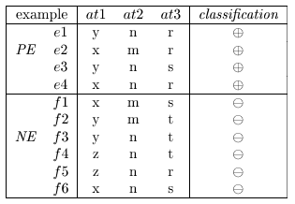

Примеры, описанные в таблице 5.2. в терминах атрибутов at1, at2 и at3, изображены на рисунке 5.8. В таблице 5.2. каждая строка соответствует одному вектору значений атрибутов. Строки, соответствующие положительным примерам, помечены (+), а строки, соответствующие отрицательным примерам, помечены (–). Предположим, критерий предпочтения рекомендует выбирать правила, охватывающие максимально возможное число положительных примеров и условия правил могут пересекаться друг с другом. Программа, ведущая к выявлению правил из приведенных примеров, будет состоять из следующих шагов:
Выбрать первый опорный пример: e1.
Для построения опорного множества примера e1 (т.е. множества максимально общих описаний e1), начать с построения множества всех описаний e1, которым не удовлетворяют отрицательные примеры.
Для этого обобщим какой либо атрибут опорного примера, например, at1, получив at1 = x ∨ y , т.е. R1: at1 = (x ∨ y) &( at2=n) &( at3 =r).
Далее займёмся вторым атрибутом, получив в результате правило
R1': at1 = (x ∨ y) &( at2=n∨m) &( at3 =r).
Попытки дальнейшего обобщения этого описания приводят к тому, что ему (дальнейшему обобщению) начинают удовлетворять и отрицательные примеры. Например, обобщение атрибута at3 следующим образом: at3 =r∨s приводит к тому, что полученному правилу удовлетворяют примеры f1 и f6.
Таким образом R1': at1 = (x ∨ y) &( at2=n∨m) &( at3 =r) и
возможности такого обобщения опорного примера e1 исчерпаны.
Однако, если мы начнем с атрибута at3, то применяя изложенные соображения, получим правило R2′: (at1 = y) &( at2=n∨m) & (at3 = r ∨ s). Исключая атрибут at2, так как в обоих правилах используется всё множество его значений, получим следующие результаты:
R1′: (at1 = x ∨ y) & (at3 = r)
R2′: (at1 = y) & (at3 = r ∨ s)
Это опорное множество правил для e1. Предположим, что критерий предпочтения рекомендует выбрать из опорного множества правило, которое охватывает наибольшее число положительных примеров. Будет выбрано R1′ , так как оно охватывает три примера, тогда как R2′ — только два. Следующий шаг — выбор нового опорного примера из положительных примеров, которые пока не охвачены. Есть только один такой пример — это e3.

Выбрать следующий опорный пример: e3
Построить опорное множество для нового опорного примера. Порождаются два правила R3: (at1 = y∨z) & (at3 = s) и R4: (at1 = y) & (at3 = r ∨ s).
Правило, удовлетворяющее большему числу положительных примеров, совпадает с R2′.
Поскольку неиспользованных примеров больше не осталось, выбранные нами правила R1' и R2' составляют полное и непротиворечивое описание искомого концепта, полученное благодаря использованному критерию предпочтения:
R1' (at1 = x ∨ y) & (at3 = r) R2' (at1 = y) & (at3 = r ∨ s)
В обучающиеся системы, основанные на алгоритме AQ, можно легко интегрировать базовые знания, поскольку такие знания часто представляются в виде систем правил. Мы, однако, на этой особенности останавливаться не будем, так как использование базовых знаний более свойственно обучающимся системам, основанным на логике предикатов и о них мы поговорим позднее.

Двухфазный подход.
Для обучения в условиях недоопределенного контекста и с зашумленными данными был предложен двухфазный подход. Этот подход облегчает также обработку контекста и снижает сложность получения результата в AQ-парадигме.
Принципиальная идея состоит в расщеплении описания концепта на две части: базовое представление концепта (БПК), содержащее эксплицитную характеристику концепта, хранящуюся в памяти обучающейся системы, и механизм сопоставления с концептом на основе вывода (СКВ), содержащий множество правил вывода, которые применяются на этапе сопоставления примеров с БПК.
Продемонстрируем это на примере. Пусть БПК содержит продукционное правило
если A₁ и A₂ и … и A_{n}, то X
и СКВ содержит правило интерпретации
«Для применимости правила к примеру по крайней мере 3 условия из A₁… A_{n} должны быть выполнены на этом примере»
Очень простым примером двухуровневого подхода может служить метод TRUNC, состоящий из следующих общих шагов:
            - Используя AQ, построить начальное множество правил.
            - Установить «важность» каждого правила. Простой мерой важности может служить число положительных примеров, покрываемых правилом. Сохранить в БПК только самые важные правила.
            - Определить СКВ-процедуру для правильного распознавания примеров, не описываемых точно правилами из БПК.

Когда для сопоставления примера правилу используется СКВ - процедура, новому примеру приписывается класс того правила в БПК, которое дает «наилучшее совпадение» при сопоставлении на основе СКВ.

15.8. Оценка обучающих алгоритмов
Рассмотрим критерии качества алгоритмов машинного обучения. Некоторые из таких критериев приведены в таблице 5.3.
Вероятно, самым важным критерием является точность. Поскольку идея обучения концептам состоит в правильной идентификации новых экземпляров, то вполне логично измерять успешность обучения процентом правильно классифицированных тестовых примеров. Предположим, системе предлагается классифицировать множество из 200 примеров, 100 из которых положительны и 100 — отрицательны. Если система правильно расклассифицировала 80 положительных примеров и 60 отрицательных, то точность равна 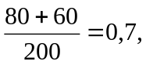 т.е. 70%.
Иногда важнее знать, сколько раз система классифицировала положительные примеры, при том что распознавание отрицательных менее существенно (или наоборот). В таком
30
Табл. 15.3. Оценка алгоритмов МО
Критерий | Комментарии
точность | процент правильно распознанных плюсов и минусов
эффективность | количество требуемых примеров, вычислимость
устойчивость | в условиях шума, неполноты
специальные требования | инкрементность, изменчивость концепта
сложность концепта | проблемы представления примеров и базовых знаний
прозрачность | понятность для пользователя-человека

случае мы различаем два вида ошибок: положительные примеры, распознанные как отрицательные и отрицательные примеры, распознанные как положительные. Эти ошибки демонстрируют, что описание либо слишком специализированно, либо слишком общо. В случае излишне специализированного описания система будет скорее неверно распознавать положительные примеры, чем отрицательные. В случае излишне общего описания система чаще будет ошибочно принимать отрицательные примеры за положительные.
В идеале обучающаяся система должна выдвинуть гипотезу (внутреннее описание концепта), которая была бы непротиворечива (не удовлетворяла ни одному отрицательному экземпляру) и полна (охватывала бы все положительные экземпляры).
Точность классификации — это только один из критериев оценки алгоритмов машинного обучения. От обучающейся системы требуется еще и эффективность — способность достичь определенного уровня точности при минимальном количестве обучающих примеров. Учитель не всегда имеет возможность предоставить много примеров, да и вообще, способность к быстрому обучению — один из признаков интеллекта. Интерес представляют, таким образом, критерии вычислительной сложности: сколько времени требуется компьютеру для построения хорошей гипотезы.
Еще один критерий связан с прозрачностью [объяснимостью] выводимого описания концепта. Часто важно, чтобы порождаемое описание было понятным и чтобы пользователь мог из него узнать нечто новое об изучаемой области. Такое описание, будучи непосредственно использовано человеком, могло бы обогатить его знания. Этот критерий используется и в тех случаях, когда выводимые описания предназначены для использования в системе, основанной на знаниях, поведение которой должно быть объяснимо. По этому критерию машинное обучение в интеллектуальных системах обычно отделяется от других форм обучения, включая нейронные сети и статистические методы.
Серьезную трудность в обучении представляет шум (ошибки) в примерах и/или в метках классов примеров. Измерительные приборы, которые сообщают значения атрибутов, могут быть неточны или плохо отрегулированы, значения атрибутов, предоставленные учителем, могут страдать субъективизмом, данные могут пострадать от несчастного случая, часть данных может быть потеряна. Множество неприятностей может случиться с примерами, прежде чем они попадут в систему. Поэтому естественно, что требуется устойчивость к шуму и устойчивость к пропускам данных (например, к отсутствию значений атрибутов). Насколько важен этот критерий, нужно решать в каждом конкретном случае.
Вообще, к специфике решаемой задачи нужно относиться весьма серьезно. К примеру, пользователь может потребовать от обучающейся системы, чтобы она приобретала знания в режиме онлайн из потока поочередно поступающих примеров (в противоположность ситуации, когда все примеры имеются в наличии в самом начале обучения). Представим, что в тот момент, когда уже сформировано начальное описание концепта, появляется новый пример. В традиционных алгоритмах пакетной обработки это означало бы необходимость заново выполнить процедуру обучения на всех данных. Едва ли такое поведение можно назвать интеллектуальным. Обучающаяся система должна быть способна к уточнению ранее приобретенных знаний, к инкрементному [пошаговому, поcтепенному] обучению, свойственному человеку.
Инкрементное обучение приобретает особую важность, когда системе приходится иметь дело с изменчивым или эволюционирующим концептом В некоторых областях значение того или иного концепта может время от времени меняться. Это видно на примере таких терминов, как «модное платье» или «демократия». Обучающаяся система должна уметь учитывать такие изменения.
И, наконец, разработчик должен уделить внимание языкам представления, т.е. языку, на котором описываются примеры, и языку, который используется для записи базовых знаний. Читатель уже обратил внимание на то, что различные языки представления отличаются друг от друга по выразительности. Например, алгоритм TDIDT использует язык атрибутивной логики, тогда как более сложные системы способны обучаться концептам на примерах, описанных в языке предикатов первого порядка.

15.9. Машинное обучение в языке исчисления предикатов первого порядка.
Введение. Как уже говорилось, атрибутивные языки, при всех их удобствах, имеют и свои ограничения. Хоть с их помощью и можно многое описать, но все же возможности логических языков с использованием предикатов, описывающих отношения между объектами и их частями, гораздо богаче. Рассмотрим, например, базовые знания об отношениях родства (рисунок 5.3.; для простоты имена людей обозначены «1», «2» ... вместо «Джон», «Билл» ... ). В этом примере отношения родства описываются единственным предикатом «родитель (X,Y)», например, родитель(1,2) означает, что 1 — родитель 2.
Тогда генеалогическое дерево некоторой семьи можно записать в виде предиката «родитель (X,Y)», выполняющегося на бинарном отношении
{(1,2)(1,3)(3,4)(3,5)(3,6)(4,7)}, представленном в виде графа на рис.5.6.
Предположим, что, имея это отношение в своих базовых знаниях, система хочет обучиться значению дедушка (X,Y) ∨ бабушка(X,Y). Предположим также, что от учителя система получила следующие положительные примеры концепта:
дедушка (1,4)
дедушка (1,5)
дедушка (1,6)
бабушка (3,7)

Эти примеры тоже проще записать в виде бинарного отношения:
{(1,4),(1,5),(1,6),(3,7)},
на котором выполняется концепт
дедушка (X,Y) ∨ бабушка(X,Y).
Все прочие родственные отношения между лицами 1, ... , 7 считаются отрицательными примерами.
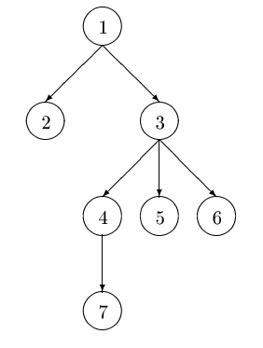
Рисунок 15.6. Отношения родства

Весьма популярным подходом в обучении с использованием логики предикатов первого порядка является индуктивное логическое программирование (ИЛП), активно исследуемое в настоящее время. Рассмотрим его ниже.

Машинное обучение в логике клауз Хорна.
Предположим, требуется написать программу, которая сможет обучиться концепту «бабушка или дедушка» по примерам отношений родства. Концепт должен быть описан с помощью клауз Хорна.
Стремясь к простоте описания концепта, следует начать с языка, который допускает в теле клауз лишь те аргументы, которые встречаются также и в его голове. Допустим, описание концепта представляет собой множество клауз Хорна следующего вида:
C_{1 :–} L_{11 ,} L_{12 , …} L_{1m}
C_{2 :–} L_{21 ,} L_{22 , …} L_{2m}
…
где предикат C₁ — это голова клаузы, а литералы L_{ij} составляют тело клаузы. Запятые, разделяющие литералы в теле клаузы, указывают на наличие между ними конъюнкции. Каждый литерал представляет отношение, имеющее n ≥ 0 аргументов. Вспомним метод AQ, где обучающаяся система начинала с относительно общего описания с участием одного-единственного атрибута, которое затем становилось все более и более специализированным за счет включения новых условий. Используем здесь тот же принцип.
Добавлением литерала в тело клаузы мы получим эффект, аналогичный эффекту специализации, который достигается добавлением условия в правило при методе AQ или присоединением дополнительной вершины к какому-либо уровню дерева решений, а потому правильно будет начать с клаузы, состоящей исключительно из головы, и затем специализировать ее путем добавления литералов в тело. Поскольку базовые знания не содержат никаких предикатов, кроме «родитель», и поскольку в теле допускаются только те переменные, которые встречаются в голове, то для определения концепта «бабушка или дедушка» (в дальнейшем будем обозначать его через «grandparent») можно использовать следующие клаузы:
grandparent(X,Y) :- родитель(X,Y).
grandparent(X,Y) :- родитель(Y,X).
grandparent(X,Y) :- родитель(X,X).
grandparent(X,Y) :- родитель(Y,Y).
Однако, ни одна из этих клауз не покрывает ни один положительный пример. Очевидно, что нужно ослабить ограничение, разрешив использовать в теле клаузы аргумент, который не входит в голову. Можно построить четыре литерала такого вида: родитель(X,Z), родитель(Y,Z), родитель(Z,X) и родитель(Z,Y). Предположим, система выбирает вариант:
grandparent(X,Y) :- родитель(X,Z).

Посмотрим теперь, для каких троек (X,Z,Y), удовлетворяющих данной клаузе, голова клаузы представляет положительный пример, а для каких — отрицательный. Заметим, что число возможных троек (X,Z,Y) составляет 7³=373.
(+): (1,2,4) (1,2,5) (1,2,6) (1,3,4) (1,3,5) (1,3,6) (3,4,7) (3,5,7) (3,6,7)
(–): (1,2,1) (1,2,2) (1,2,3) (1,2,7) (1,3,1) (1,3,2) (1,3,3) (1,3,7) (3,4,1)
(3,4,2) (3,4,3) (3,4,4) (3,4,5) (3,4,6) (3,5,1) (3,5,2) (3,5,3) (3,5,4)
(3,5,5) (3,5,6) (3,6,1) (3,6,2) (3,6,3) (3,6,4) (3,6,5) (3,6,6) (4,7,1)
(4,7,2) (4,7,3) (4,7,4) (4,7,5) (4,7,6) (4,7,7)

При ближайшем рассмотрении видно, что положительные тройки включают все 4 положительных примера, а отрицательные тройки включают 17 отрицательных примеров: (1,1) (1,2) (1,3) (1,7) (3,1) (3,2) (3,3) (3,4) (3,5) (3,6) (4,1) (4,2) (4,3) (4,4) (4,5) (4,6) (4,7).
Мы можем сказать, что клауза grandparent(X,Y) :- родитель(X,Z) противоречива, потому что она удовлетворяет и отрицательным примерам. Противоречивость можно уменьшить за счет правильно выбранной специализации этой клаузы. Сделать это можно путем добавления к ней других разрешенных литералов. Попробуем сделать следующее:
grandparent(X,Y) :- родитель(X,Z), родитель(Z,Y).

Эта клауза описывает следующие тройки (X,Z,Y):
(+): (1,3,4) (1,3,5) (1,3,6) (3,4,7)
(–): ни одного
Поскольку охвачены все положительные примеры и ни одного отрицательного, обучающаяся система удовлетворена этой клаузой и останавливается.
35
А что если бы вместо родитель(Z,Y) мы добавили какой-то другой литерал? Рассмотрим очередную клаузу:
grandparent(X,Y) :- родитель(X,Z), родитель(Y,Z).
Несмотря на то, что эта клауза не описывает ни одного отрицательного примера, ее полезность сомнительна, т.к. она не описывает и ни одного положительного. Очевидно, что нужен подходящий критерий для определения того, какой литерал добавлять в клаузу.
Обратимся к более сложному концепту — допустим, предок. Используя известные из рисунка 14 родственные отношения между семью людьми, можно получить следующие положительные примеры:
предок = {(1,2) (1,3) (1,4) (1,5) (1,6) (1,7) (3,4) (3,5) (3,6) (3,7) (4,7)}
Поиск лучшего литерала (с теми же аргументами, что и голова клаузы) приводит к следующему описанию:
предок(X,Y) :- родитель(X,Y).
Эта клауза непротиворечива, поэтому специализация не требуется. Система сохранит ее и — поскольку описание неполно — попытается найти альтернативную клаузу, описывающую те положительные примеры, которые не попали в поле действия первой клаузы. Результат интерпретируется таким образом, чтобы по крайней мере одна из клауз описывала пример, если он представляет положительный экземпляр концепта. Повторяя процедуру, найдём следующие три клаузы:
предок(X,Y) :- родитель(X,Y).
предок(X,Y) :- родитель(X,Z), родитель(Z,Y).
предок(X,Y) :- родитель(X,Z), родитель(Z,W), родитель(W,Y).
Даже если эти клаузы покрывают все обучающие примеры, мы знаем, что они неполны, поскольку охватывают только четыре поколения. Читатель, знакомый с логическим программированием, посоветовал бы прибегнуть к рекурсивному описанию:
предок(X,Y) :- родитель(X,Y).
предок(X,Y) :- родитель(X,Z), предок(Z,Y).
Обучающаяся система может найти такое описание, только если ей разрешено определять предикат «предок» в терминах начального понимания концепта. В этом состоит принцип рекурсии. В самом начале система использует предикат «родитель». После того как сформулирована первая клауза, системе следет разрешить использовать также предикат «предок».
Процедура, которую мы только что описали, составляет ядро системы FOIL, разработанной Куинланом. Этт соображения можно формализовать в виде следующего алгоритма:
Алгоритм FOIL
1. Задать клаузу, определив голову, которая представляет имя целевого концепта (концепта, которому система должна обучиться); тело оставить пустым.
2. Если клаузе удовлетворяют отрицательные примеры, выполнять:
Найти «хороший» литерал для добавления в тело клаузы.
3. Удалить все примеры, описываемые клаузой.
4. Добавить клаузу в построенное таким образом определение концепта. Если есть положительные примеры, не покрываемые определением концепта, перейти к 1.
К этому моменту остается одна проблема: как найти «хороший» литерал, который нужно включить в клаузу на шаге 2 алгоритма. Для этой цели FOIL использует информационный критерий, аналогичный тому, что применяется для построения деревьев решений.
Обозначим через T число положительных примеров, описываемых конъюнкцией L₁,L₂,…,L_{i-1}, и обозначим через T число отрицательных примеров, описываемых той же конъюнкцией. Тогда информация, возникающая при выборе положительного примера, равна:
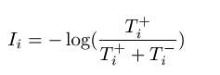
После добавления нового литерала L_{i} эта информация становится равна:
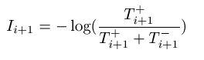
Успешность литерала literal L_{i} измеряется двумя факторами:
1. Остаток информации I_{i+1} (чем меньше, тем лучше);
2. Число T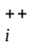положительных примеров, которым продолжает удовлетворять клауза после добавления L_{i+1} (чем больше, тем лучше).
Соответственно, мера успешности алгоритма FOIL определяется как:
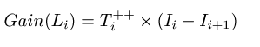
Очень полезно обратить внимание на то, как FOIL сочетает два подхода, описанных в предыдущем разделе. В принципе, программа выполняет алгоритм AQ, пытаясь охватить пространство положительных примеров некоторым множеством клауз. Во внутреннем цикле клаузы подвергаются пошаговой специализации при помощи некоторой процедуры, которой управляет функция, аналогичная той, что применяется в методе «разделяй и властвуй».

Обратная резолюция.
Вернемся к поисковой концепции обучения. Легко видеть, что FOIL использует два поисковых оператора: оператор обобщения добавить_клаузу и оператор специализации добавить_литерал. Добавив сюда обратные операторы удалить_клаузу для специализации и удалить_литерал для обобщения, мы получим элементарный репертуар операторов для обучения в логике первого порядка. Работу этих операторов можно показать на примере следующих четырех шагов, которые постепенно превращают клаузу x :- a, b в x :- d, e.
– добавить клаузу
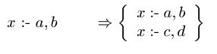
– удалить клаузу
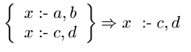
– добавить литерал x :- c, d ⇒ x :- c, d, e
– удалить литерал x :- c, d, e ⇒ x :- d, e
Этот репертуар можно расширить следующими операторами индуктивного поиска:
-идентификация
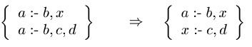
- поглощение
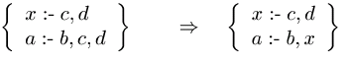
- интерконструирование
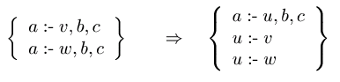
- интраконструирование
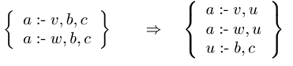
Все эти операторы могут быть выведены методом резолюции, описанным во второй главе книги. Напомним, что метод резолюции позволяет из истинных дизъюнктов
(C₁ ∨ l) и (C₂ ∨ ¬l ), вывести дизъюнкт (C₁ ∨ C₂), разумеется, также истинный.
Для применения здесь метода резолюций, его схему следует инвертировать. Если известна резольвента и одна из исходных строк, можно построить вторую исходную строку. В зависимости от того, содержит ли имеющаяся клауза утвердительную или отрицательную форму литерала l, мы будем говорить, соответственно, что имеет место идентификация или поглощение. Вся схема вывода для обоих операторов показана на рисунке 5.7. Поясним только получение оператора идентификации, вывод оператора поглощения строится аналогично.
Предположим, даны две клаузы, a :- b, x и a :- b, c, d. Пусть первая называется «оригинал, а вторая — «резольвента». Задача заключается в нахождении неизвестной клаузы, которая вместе с оригиналом дала бы нам резольвенту. Для простоты рассматриваем пропозициональный случай.
Зная, что формулу A :- B можно записать в виде A ∨ ¬B, превращаем наши клаузы в a ∨ ¬b ∨ ¬x и a ∨ ¬b ∨ ¬c ∨ ¬d. В обе клаузы входит подстрока a ∨ ¬b. Кроме того, в резольвенту входит еще и подстрока ¬c ∨ ¬d, которая могла бы быть унаследована из неизвестной клаузы. Оригинал, в свою очередь, содержит также предикат ¬x, и, следовательно, его отрицание x должно входить в неизвестную клаузу. После конкатенации резольвенты и оригинала мы получим строку ¬c ∨ ¬d ∨ x. Будучи преобразована обратно в клаузу Хорна, эта строка превратится в x :- c, d.
К сожалению, на практике эта задача усложняется. Так, в случае обратной резолюции обучающаяся система должна найти правильные подстановки аргументов в предикаты l и ¬l, с тем чтобы они были совместимы. Например, предикаты p₁ = родитель(джон, билл)и p₂ = родитель(X, ева) совместимы только при подстановках θ₁ = {джон/X, билл/Y} в первый предикат и θ₂ = {ева/Y} во второй предикат.
Для вывода операторов интерконструирования и интраконструирования требуются несколько более сложные процедуры, которые мы здесь опустим.

15.9. Ревизия теорий
Иногда в распоряжении обучающейся системы имеется некоторый набор базовых знаний, который может управлять процессом обучения. Проиллюстрируем это на примере: предположим, что базовые знания содержат частичную информацию о родственных отношениях, как на рисунке 5.6., а дополнительная информация
39

– идентификация
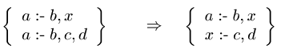
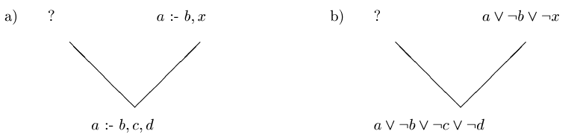

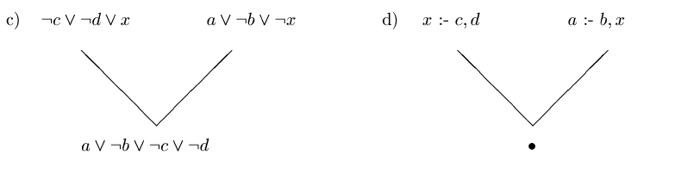

– поглощение
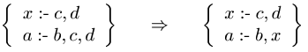

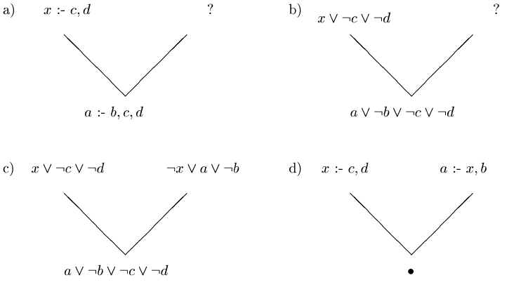

Рисунок 15.7. Вывод операторов идентификации и поглощения
относительно пола этих индивидов представлена в терминах предикатов мужчина и женщина. После того, как обучающейся системе сообщили, что Джек — отец Билла, она должна вывести определение предиката отец, который до того не входил в базовые знания. Подход, в общих чертах описанный здесь, опирается на алгоритм, лежащий в основе системы CLINT.
Обучающаяся система начинает с некоторого языка с очень сильными ограничениями — например, начальное ограничение требует, чтобы тело клаузы содержало в качестве аргументов только те константы и переменные, которые входят также и в голову, как в p(X,Y) :- q(X,Y),r(X). В случае с отец(джек,билл) это означает, что система ищет все литералы, которые не содержат никаких аргументов, кроме джек и билл. Обнаружив такие литералы, система связывает их конъюнкциями.
Предположим для примера, что базовые знания системы содержат, среди прочего, следующие предикаты:
...
родитель(джек,билл).
родитель(том,джек).
родитель(том,ева).
родитель(ева,билл).
мужчина(том).
мужчина(джек).
мужчина(билл).
женщина(ева).
художник(билл).
певец(джек).
...
Если никаких других предикатов, содержащих джек или билл в качестве аргументов, нет, то попытка построить [искомый] концепт в терминах описанного выше простого языка завершится следующим описанием:

отец(джек,билл) :- родитель(джек,билл), мужчина(джек), мужчина(билл),художник(билл), певец(джек).
Найдя эту конкретную клаузу, система обобщит ее, заменив константы переменными, и получит, таким образом, то, что называется начальной клаузой.

отец(X,Y) :- родитель(X,Y), мужчина(X), мужчина(Y), художник(Y), певец(X).

Ясно, что при таком методе построение клауз неизбежно происходит вслепую, и даже поверхностный взгляд на эту «сфабрикованную» клаузу обнаружит, что с ней что-то не так: тот факт, что джек — отец билла, никак не связан с тем, что билл — мужчина, и уж тем более с его профессией. Чтобы справиться с этой проблемой, авторы системы CLINT вооружили обучающуюся систему способностью уточнять начальное описание концепта посредством несложного диалога с пользователем.
В процессе диалога система рассматривает по очереди каждый предикат и проверяет его необходимость: система строит новые примеры и просит пользователя их классифицировать. К примеру, на вопрос:
Правда ли, что отец(том,джек)?
пользователь ответит утвердительно, и это свидетельствует о том, что литерал художник(Y) не является необходимым (джек — певец, а том, тем не менее, его отец).
Следующий вопрос должен прояснить, обязательно ли Y быть мужчиной. Зная, что ева — женщина, система отыскивает в базовых знаниях литерал родитель(том,ева) и задает пользователю вопрос:
Правда ли, что отец(том,ева)?
Утвердительный ответ говорит о том, что мужчина(Y) тоже не является обязательным. С другой стороны, на вопрос:
Правда ли, что отец(ева,билл)?
пользователь ответит отрицательно, а это означает, что мужчина(X) нельзя удалить из клаузы.
Очевидно, что во время такой верификации первоначальная клауза может полностью измениться — возможно даже, что из ее тела будут удалены все литералы. Возможен и другой вариант: начальную клаузу найти не удастся. В обоих случаях система продолжит работу и поступит следующим образом: она ослабит некоторые ограничения, например, ограничение на аргументы предикатов. Тогда предикатам из тела будет разрешено иметь один и только один аргумент, который не входит в голову, как в случае с клаузой:
grandparent(X,Y) :- родитель(X,Z), родитель(Z,Y).
Таким путем система обобщает описание концепта с тем, чтобы оно охватило и те положительные экземпляры (построенные системой и предложенные пользователю), которые не подпадали под предыдущее описание.
Разумеется, описание может стать слишком общим — в том смысле, что будет удовлетворять и отрицательным примерам. Чтобы исправить это положение, нужно принять соответствующие меры. В CLINT используется следующее решение: для отрицательного примера строится дерево объяснения, которое находит ту самую преступную клаузу с, из-за которой под описание подпадает отрицательный пример; клауза c удаляется из базы знаний, а полученная в результате структура знаний вновь обобщается, для того чтобы все положительные примеры, которые описывались клаузой c, снова оказались «охвачены».

